初中竞赛几何题汇编
1.已知P为▱ABCD内一点,O为AC与BD的交点,M、N分别为PB,PC的中点,Q为AN与DM的交点,求证:
- P,Q,O三点在一条直线上;
- PQ=2OQ.

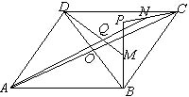

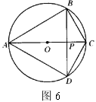
2.．如图6，已知四边形ABCD内接于直径为3的圆O，对角线AC是直径，对角线AC和BD的交点是P，AB=BD，且PC=0.6，求四边形ABCD的周长．

3.如上图：已知四边形ABCD外接圆O的半径为2，对角线AC与BD的交点为E，AE＝EC，AB＝AE，且BD＝2，求四边形ABCD的面积。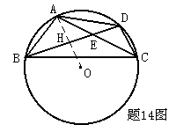

4.如图，已知点P是⊙O外一点，PS、PT是⊙O的两条切线，过点P作⊙O的割线PAB，交⊙O于A,B两点，并交ST于点C。
求证：$\frac{1}{\text{PC}}=\frac{1}{2}(\frac{1}{\text{PA}}+\frac{1}{\text{PB}})$. P

S A

C
O T

5.如图，圆内接六边形ABCDEF满足AB＝CD＝EF，且对角线AD、BE、CF交于一点Q，设AD与CE的交点为P。
- 求证：$\frac{\text{QD}}{\text{ED}}=\frac{\text{AC}}{\text{EC}}$（2）求证：$\frac{\text{CP}}{\text{PE}}=\frac{{\text{AC}}^{2}}{{\text{CE}}^{2}}$

6.在△ABC中，D为AB的中点，分别延长CA、CB到点E、F，使DE＝DF；过E，F分别作CA、CB的垂线，相交于P，设线段PA、PB的中点分别为M、N。求证：①△DEM≌△DFN；②∠PAE＝∠PBF。

7.D是△ABC的边AB上的一点，使得AB=3AD，P是△ABC外接圆上一点，
使得$∠\text{ADP}\text{=∠}\text{ACB}$，求$\frac{\text{PB}}{\text{PD}}$的值.
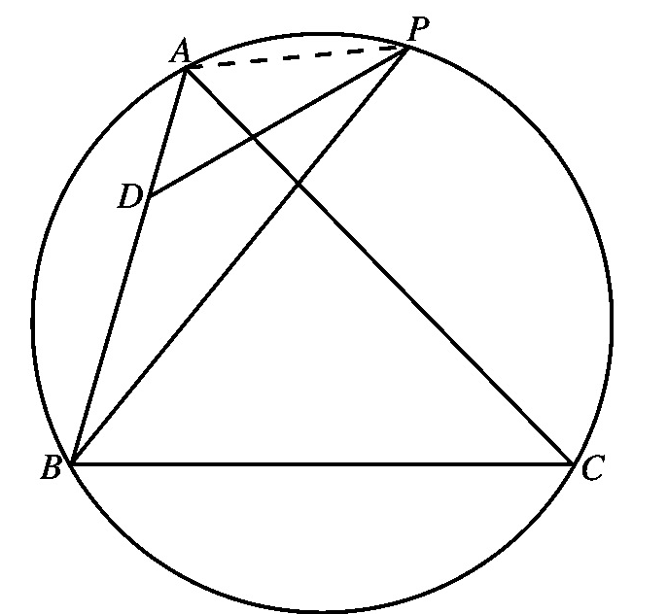

8.如图，半径不等的两圆相交于A，B两点，线段CD经过点A，且分别交两圆于C，D两点. 连结BC，BD，设P，Q，K分别是BC，BD，CD的中点，M，N分别是弧BC和弧BD的中点.求证：
（1）；
（2）△KPM∽△NQK.

9.如图，已知$\text{AB}$为半圆$O$的直径，点$P$为直径$\text{AB}$上的任意一点．以点$A$为圆心，$\text{AP}$为半径作⊙$A$，⊙$A$与半圆$O$相交于点$C$；以点$B$为圆心，$\text{BP}$为半径作⊙$B$，⊙$B$与半圆$O$相交于点$D$，且线段$\text{CD}$的中点为$M$．求证：$\text{MP}$分别与⊙$A$和⊙$B$相切．

第12题图

10.是否存在一个三边长恰是三个连续正整数，且其中一个内角等于另一个内角2倍的△ABC？证明你的结论。

11.如图⊿ABC为等腰三角形，AP是底边BC上的高，点D是线段PC上的一点，BE和CF分别是⊿ABD和⊿ACD的外接圆的直径，连结EF，求证：$\text{tan}∠\text{PAD}=\frac{\text{EF}}{\text{BC}}$

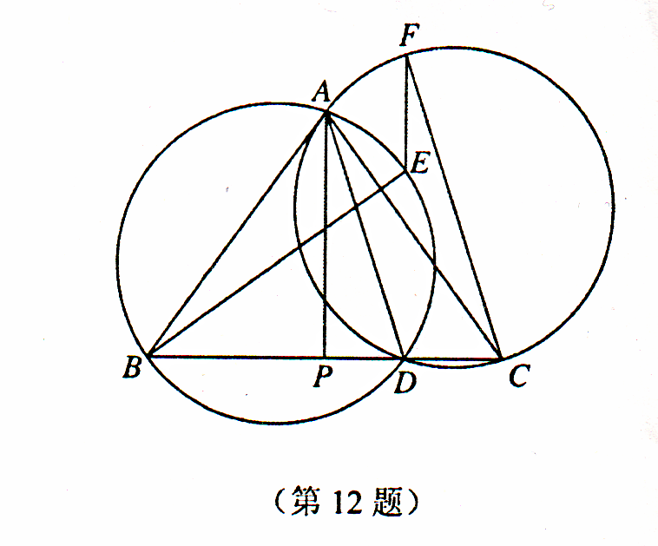

12.已知∠ACE＝∠CDE＝90°，点B在CE上，CA＝CB＝CD，经A、C、D三点的圆交AB于F（如图）求证F为△CDE的内心。
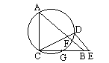

13.如图，在四边形ABCD中，AC与BD交于点O，直线$l$平行于BD，且与AB、DC、BC、AD及AC的延长线分别相交于点M、N、R、S和P。
求证：PMPN＝PRPS

14.锐角ΔABC中，AB＞AC，CD、BE分别是AB、AC边上的高，过D作BC的垂线交BE于F，交CA的延长线于P，过E作BC的垂线，交CD于G，交BA的延长线于Q，证明：BC、DE、FG、PQ四条直线相交于一点。

15.设凸四边形ABCD的对角线AC、BD的交点为M，过点M作AD的平行线分别交AB、CD于点E、F，交BC的延长线于点O，P是以O为圆心OM为半径的圆上一点（位置如图所示），求证：∠OPF=∠OEP．

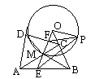

16.如图所示，在△ABC中，AB=AC.任意延长CA到P，再延长AB到Q，使AP=BQ.求证：
△ABC的外心O与A,P,Q四点共圆。
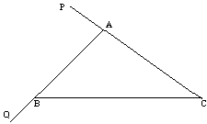

17.如图，四边形$\text{ABCD}$是梯形，点$E$是上底边$\text{AD}$上一点，$\text{CE}$的延长线与$\text{BA}$的延长线交于点$F$，过点$E$作$\text{BA}$的平行线交$\text{CD}$的延长线于点$M$，$\text{BM}$与$\text{AD}$交于点$N$.证明：∠$\text{AFN}$=∠$\text{DME}$.
A
B
C
D
E
F
M
N
P

18.如图，AB是⊙o的直径，AB=d，过A作⊙o的切线并在其上取一点C，使AC=AB，连结OC叫⊙o于点D，BD的延长线交AC于E，求AE的长。

B
A
O
E
D
C

19.EFGH是正方形ABCD的内接四边形，两条对角线EG和FH所夹的锐角为θ，且∠BEG与∠CFH都是锐角。已知EG＝，FH＝，四边形EFGH的面积为。
（1）求证：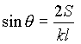；
（2）试用表示正方形ABCD的面积。
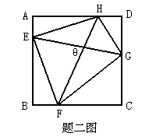

20.如图，点P为⊙O外一点，过点P作⊙O的两条切线，切点分别为A，B．过点A作PB的平行线，交⊙O于点C．连结PC，交⊙O于点E；连结AE，并延长AE交PB于点K．求证：PE·AC=CE·KB．
（第13题）
A
B
C
O
P

E
K

